ΑΡΧΗΓΕΙΟ ΛΙΜΕΝΙΚΟΥ ΣΩΜΑΤΟΣ – ΕΛΛΗΝΙΚΗΣ ΑΚΤΟΦΥΛΑΚΗΣ
ΔΙΕΥΘΥΝΣΗ ΗΛΕΚΤΡΟΝΙΚΗΣ ΔΙΑΚΥΒΕΡΝΗΣΗΣ ΚΑΙ ΕΠΙΚΟΙΝΩΝΙΩΝ
ΤΜΗΜΑ Β΄

ΟΔΗΓΟΣ ΧΡΗΣΗΣ 2
Διαδικασία δήλωσης στοιχείων εταιρείας

1. Μετά την ενημέρωση του προφίλ σας μέσω του ΕΜΕΠ σύμφωνα με τον οδηγό χρήσης 1, από τα αντίστοιχα μενού επιλογών στην αρχική σελίδα της Ψ.Π., επιλέξτε ΄΄Κατηγορίες διαδικασιών΄΄:

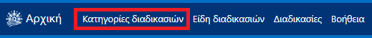

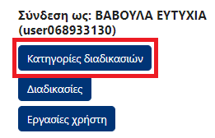

2. Από την ενότητα ΄΄Κατηγορίες διαδικασιών΄΄επιλέξτε την διαδικασία ΄΄Καταγραφή επιβαινόντων επιβατηγών πλοίων΄΄ πατώντας στην επιλογή ΄΄Εμφάνιση΄΄:
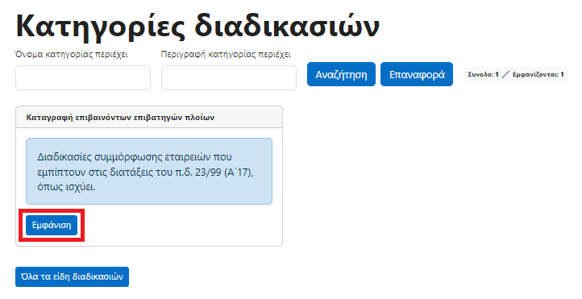

3. Από την ενότητα ΄΄Είδη διαδικασιών΄΄επιλέξτε ως είδος χρήστη την επιλογή ΄΄ΓΓΠΣ Φυσικό πρόσωπο΄΄, προκειμένου να εμφανιστούν μόνο τα είδη διαδικασιών που αντιστοιχούν στο συγκεκριμένο είδος χρήστη :

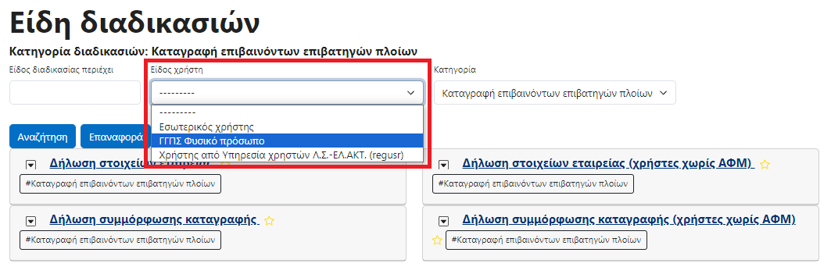

4. Από τα εμφανιζόμενα είδη διαδικασιών επιλέξτε την διαδικασία ΄΄Δήλωση στοιχείων εταιρείας΄΄ :

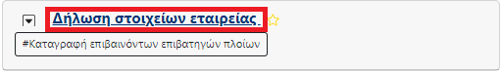

5. Από το αναδυόμενο παράθυρο, αφού μελετήσετε τις παρεχόμενες πληροφορίες, επιλέξτε ΄΄Έναρξη΄΄ :

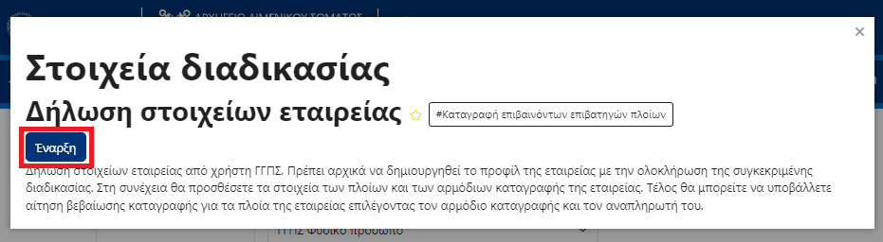

6. Στη συνέχεια καταχωρείστε στην διαδικτυακή φόρμα τα απαιτούμενα στοιχεία και συγκεκριμένα :

α. στην ενότητα «Στοιχεία διαδικασίας» και στο πεδίο «Υπηρεσία εξυπηρέτησης» δεν θα έχετε την δυνατότητα επιλογής καθώς μοναδική αρμόδια Υπηρεσία εξυπηρέτησης είναι η ΔΗΔΕΠ.

β. στην ενότητα «Στοιχεία συντάκτη/ εκκινητή διαδικασίας», συμπληρώστε τα εμφανιζόμενα πεδία με τα απαιτούμενα στοιχεία, όπως ακριβώς αναγράφονται στα αντίστοιχα αποδεικτικά έγγραφα ταυτοποίησης :
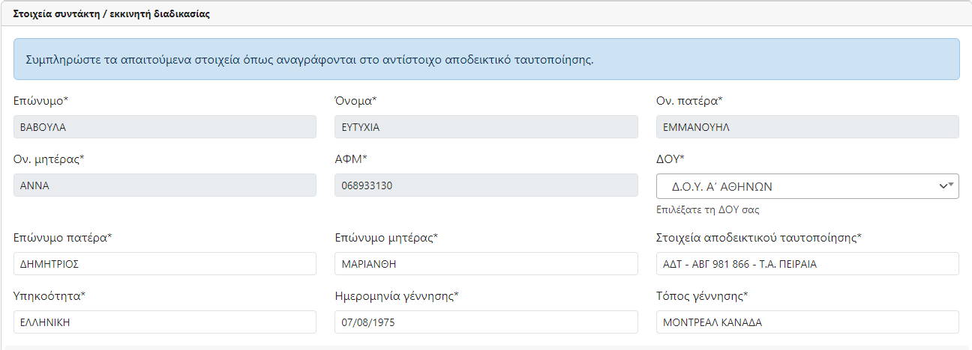
(σημείωση : τα εικονιζόμενα στοιχεία δεν αντιστοιχούν σε πραγματικό πρόσωπο)

Στο πεδίο «Στοιχεία αποδεικτικού ταυτοποίησης», αναγράψτε τα στοιχεία με την ακόλουθη μορφή : Είδος εγγράφου – αριθμός εγγράφου – Υπηρεσία έκδοσης.

Π.χ. για το αστυνομικό δελτίο ταυτότητας με αριθμό ΑΒΓ981866 που εκδόθηκε από το Τμήμα Ασφαλείας Πειραιά, συμπληρώστε τα στοιχεία ως εξής : ΑΔΤ – ΑΒΓ 981 866 – Τ.Α. ΠΕΙΡΑΙΑ, ή
για το διαβατήριο με αριθμό P GRC AT1497524 που εκδόθηκε από το Αρχηγείο Ελληνικής Αστυνομίας / Διεύθυνση Διαβατηρίων, συμπληρώστε τα στοιχεία ως εξής : ΔΡ - P GRC AT1497524 – Α.Ε.Α./Δ.Δ.

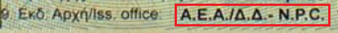
(σημείωση : τα εικονιζόμενα στοιχεία δεν αντιστοιχούν σε πραγματικό πρόσωπο)

Εφόσον καταχωρήσετε τα στοιχεία την πρώτη φορά, σε κάθε μελλοντική καταχώρηση τα στοιχεία θα εμφανίζονται προσυμπληρωμένα.

Ορισμένα πεδία θα είναι εξαρχής προσυμπληρωμένα από το Κέντρο Διαλειτουργικότητας (ΚΕ.Δ.) με βάση το ΑΦΜ του εκκινητή (πρόσωπο που ‘’εκκινεί’’ την διαδικασία) και δεν θα έχετε την δυνατότητα επεξεργασίας.

γ. Στην ενότητα «Στοιχεία επικοινωνίας», τα πεδία θα είναι εξαρχής προσυμπληρωμένα καθώς θα παρέχονται αυτοματοποιημένα από το Εθνικό Μητρώο Επικοινωνίας (Ε.Μ.Επ.) και δεν θα έχετε την δυνατότητα επεξεργασίας.

δ. Στην ενότητα «Καταχώρηση στοιχείων διαδικασίας» και στην υποενότητα «Στοιχεία εταιρείας», συμπληρώστε τα εμφανιζόμενα πεδία με τα απαιτούμενα στοιχεία, όπως ακριβώς αναγράφονται στα αντίστοιχα αποδεικτικά έγγραφα της εταιρείας.

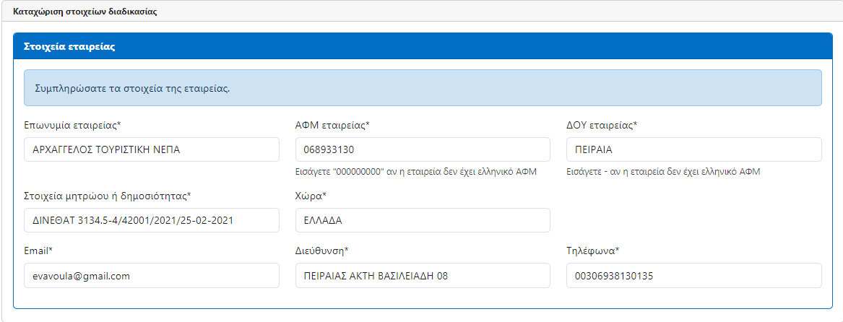
(σημείωση : τα εικονιζόμενα στοιχεία έχουν υποστεί επεξεργασία και δεν αντιστοιχούν σε πραγματικά στοιχεία εταιρείας)

δ1. στο πεδίο «Επωνυμία εταιρείας», συμπληρώστε την κύρια επωνυμία της εταιρείας όπως ακριβώς είναι καταχωρημένη στο αντίστοιχο μητρώο και όχι την τυχόν επιλεγείσα διακριτική ονομασία.

δ2. στο πεδίο «Στοιχεία μητρώου ή δημοσιότητας» καταχωρείστε τα στοιχεία του εγγράφου από το οποίο αποδεικνύεται η νόμιμη εκπροσώπηση της εταιρείας.

Π.χ. για την νόμιμη εκπροσώπηση Ναυτιλιακής Εταιρείας Πλοίων Αναψυχής (ΝΕΠΑ) η οποία έχει δηλωθεί στο μητρώο ΝΕΠΑ και αποδεικνύεται από την βεβαίωση με αριθμό πρωτοκόλλου 3134.5-4/14201/2021 η οποία εκδόθηκε στις 25-02-2021 από την Διεύθυνση Ναυτιλιακών Επενδύσεων και Θαλασσίου Τουρισμού (ΔΙΝΕΘΑΤ), συμπληρώστε τα στοιχεία ως εξής : ΔΙΝΕΘΑΤ 3134.5-4/14201/2021/25-02-2021

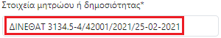

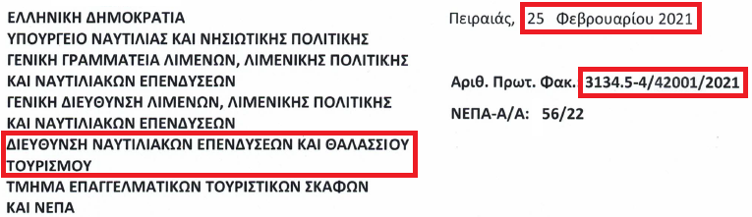
(σημείωση : τα εικονιζόμενα στοιχεία έχουν υποστεί επεξεργασία και δεν αντιστοιχούν σε πραγματικά στοιχεία εταιρείας)

Διευκρινίζεται προς αποφυγή παρερμηνειών ότι :

- για εταιρείες για τις οποίες υφίσταται υποχρέωση γνωστοποίησης του νόμιμου εκπρόσωπου σε μητρώο εταιρειών ή υποχρέωση άλλης μορφής δημοσιότητας, απαιτείται η συμπλήρωση των στοιχείων του αποδεικτικού γνωστοποίησης ή δημοσιότητας (*)
- για το αποδεικτικό στοιχείων μητρώου ή δημοσιότητας, απαιτείται να ικανοποιούνται οι απαιτήσεις της ΥΑ Υ.Α. 2223.4-10/88260/2023 (Β’ 7126) «Καθορισμός των λεπτομερειών αναφορικά με τη διαδικασία καταγραφής και διαβίβασης δεδομένων του άρθρου 11 παρ.1 εδάφιο α του π.δ. 23/1999»
- για εταιρείες υπόχρεες σε εγγραφή στο μητρώο ναυτικών εταιρειών συμπληρώστε τον αριθμό πρωτοκόλλου της πρόσφατης βεβαίωσης της Υπηρεσίας Μητρώου Ναυτικών Εταιρειών από την οποία προκύπτουν τα πρόσωπα που εκπροσωπούν νόμιμα την εταιρεία.
- για εταιρείες υπόχρεες σε εγγραφή στο μητρώο ναυτικών εταιρειών πλοίων αναψυχής συμπληρώστε καταχωρείστε τα αντίστοιχα στοιχεία της πρόσφατης βεβαίωσης της Υπηρεσίας Μητρώου ΝΕΠΑ από την οποία προκύπτουν τα πρόσωπα που εκπροσωπούν νόμιμα την εταιρεία.
- για εταιρείες υπόχρεες σε εγγραφή στο γενικό εμπορικό μητρώο (Γ.ΕΜ.Η.), συμπληρώστε τα αντίστοιχα στοιχεία βεβαίωσης ή εναλλακτικά αναγράψτε τα στοιχεία «Κωδικός ΓΕΜΗ : (κωδικός αριθμός)»
- για εταιρείες υπόχρεες σε δημοσίευση αποφάσεων ορισμού εκπροσώπων σε ΦΕΚ συμπληρώστε το τεύχος και τον αριθμό ΦΕΚ στο οποίο έχει δημοσιευτεί η απόφαση
- για εταιρείες μη υπαγόμενες σε ειδικούς κανόνες δημοσιότητας ή εγγραφής σε μητρώο συμπληρώστε τα στοιχεία της πράξης θεώρησης της Δ.Ο.Υ. επί της κατατεθειμένης στην ΔΥΟ απόφασης
- για αλλοδαπές εταιρείες συμπληρώστε τα αντίστοιχα με τα ανωτέρω στοιχεία των αντίστοιχων εγγράφων της χώρας εγκατάστασης της εταιρείας.

7. Μετά την ολοκλήρωση της συμπλήρωσης των πεδίων με τα απαιτούμενα στοιχεία, επαληθεύστε ότι έχουν καταχωρηθεί ορθά και εφόσον είστε βέβαιοι για την ορθότητα τους, επιλέξτε «Έναρξη διαδικασίας» :

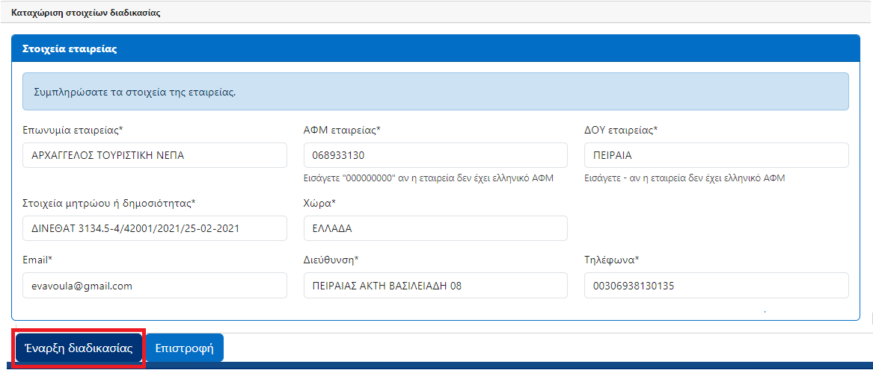

8. Στη συνέχεια η εφαρμογή θα σας μεταφέρει στο επόμενο βήμα της διαδικασίας στην ακόλουθη σελίδα :

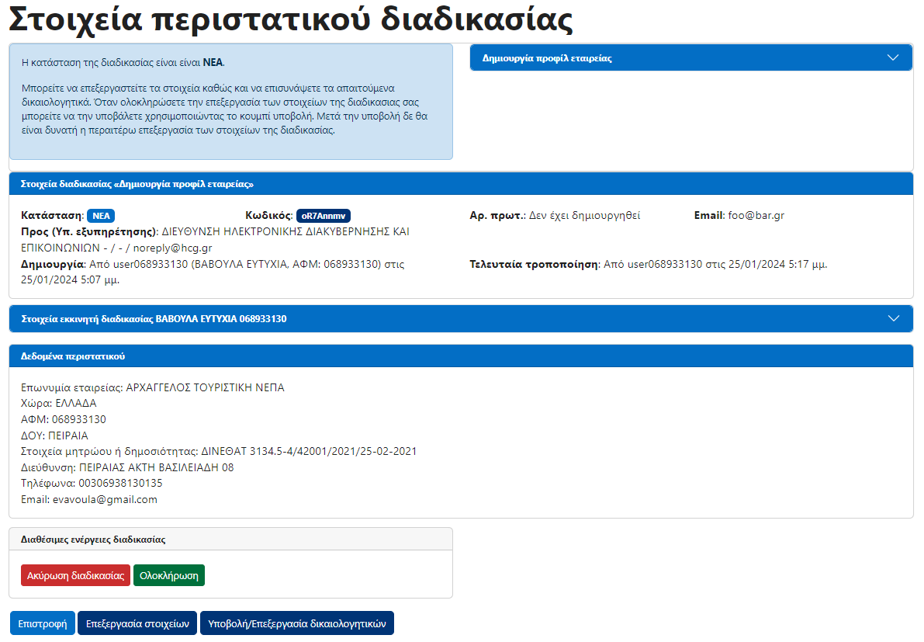

9. Στην σελίδα αυτή θα μπορείτε να δείτε συνοπτικά τα καταχωρημένα στοιχεία της εταιρείας :

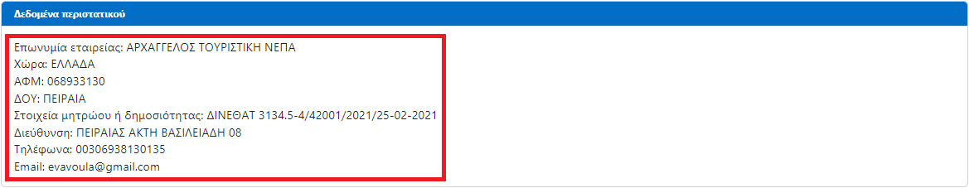

10. Επιπρόσθετα από την ίδια σελίδα θα έχετε τις ακόλουθες επιλογές :
α. Να αποθηκεύσετε προσωρινά την δήλωση σας επιλέγοντας ΄΄Επιστροφή΄΄
β. Να επεξεργαστείτε τα καταχωρημένα στοιχεία εφόσον εντοπίσετε κάποιο λάθος επιλέγοντας ΄΄Επεξεργασία΄΄
γ. Να ακυρώσετε οριστικά την διαδικασία καταχώρησης επιλέγοντας ΄΄Ακύρωση διαδικασίας΄΄
δ. Να επισυνάψετε δικαιολογητικά εφόσον απαιτούνται επιλέγοντας ΄΄Επεξεργασία δικαιολογητικών΄΄
ε. Να υποβάλλετε οριστικά την δήλωση στοιχείων εταιρείας επιλέγοντας ΄΄Ολοκλήρωση΄΄

11. Επιλέγοντας ΄΄Επιστροφή΄΄ θα μεταφερθείτε στον προσωπικό σας κατάλογο διαδικασιών όπου θα εμφανίζονται όλες οι διαδικασίες που έχετε ενεργοποιήσει και η δήλωση στοιχείων εταιρείας θα εμφανίζεται σε κατάσταση ΄΄Νέα΄΄ και δεν θα έχει λάβει αριθμό πρωτοκόλλου :

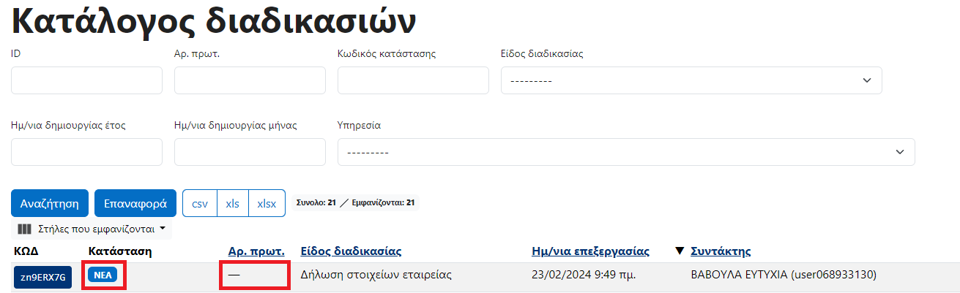

Εφόσον επιθυμείτε να συνεχίσετε τις ενέργειες σας για την επεξεργασία της δήλωσης και την υποβολή της μπορείτε να επιλέξετε το μπλέ πλαίσιο με τον κωδικό ενέργειας από την στήλη ΄΄ΚΩΔ΄΄ :

12. Επιλέγοντας ΄΄Επεξεργασία΄΄ θα μεταφερθείτε στην επεξεργάσιμη μορφή της δήλωσης σύμφωνα με το βήμα 6 του παρόντος οδηγού.

13. Επιλέγοντας ΄΄Επεξεργασία δικαιολογητικών΄΄ θα μεταφερθείτε στην ενότητα επισύναψης δικαιολογητικών :

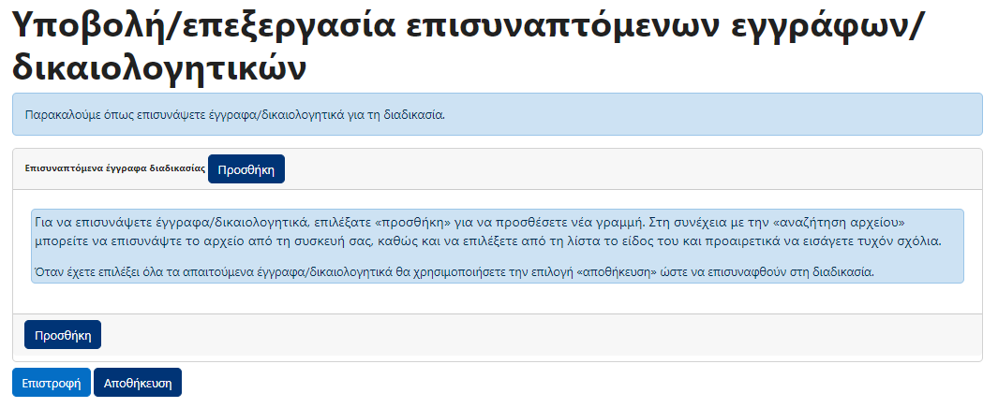

Για να επισυνάψετε δικαιολογητικά συμβουλευτείτε τον ΄΄Οδηγό χρήσης 2 - Οδηγίες επισύναψης δικαιολογητικών΄΄

14. Επιλέγοντας ΄΄Ακύρωση διαδικασίας΄΄ θα εμφανιστεί μήνυμα επιβεβαίωσης όπου θα πρέπει να επιβεβαιώσετε την αιτούμενη ενέργεια επιλέγοντας ξανά ΄΄Ακύρωση διαδικασίας΄΄

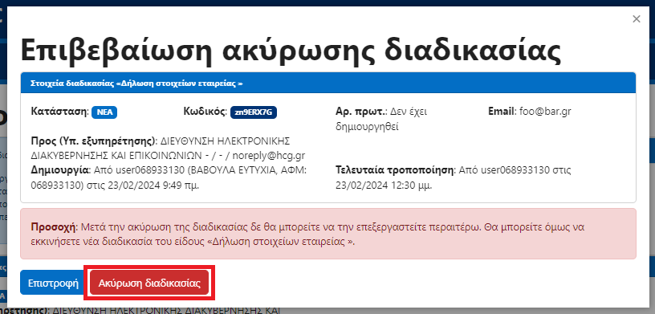

Επιβεβαιώνοντας την ακύρωση θα μεταφερθείτε στον προσωπικό σας κατάλογο διαδικασιών και η δήλωση στοιχείων εταιρείας θα εμφανίζεται σε κατάσταση ΄΄Ακύρωση΄΄ χωρίς να λάβει αριθμό πρωτοκόλλου :

15. Επιλέγοντας ΄΄ Ολοκλήρωση ΄΄ θα σας ζητηθεί να επιβεβαιώσετε την αιτούμενη ενέργεια σας επιλέγοντας ΄΄Ολοκλήρωση΄΄:

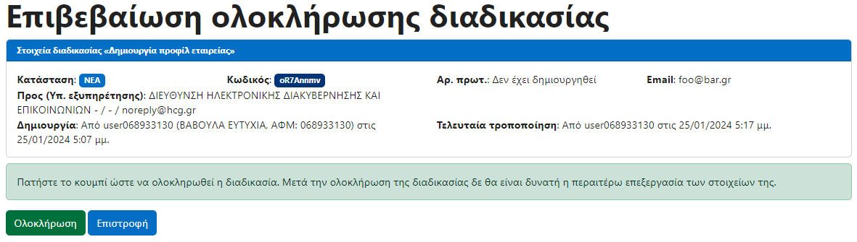

Επιβεβαιώνοντας την ολοκλήρωση, η δήλωση σας θα λάβει αριθμό πρωτοκόλλου και η διαδικασία θα ολοκληρωθεί:

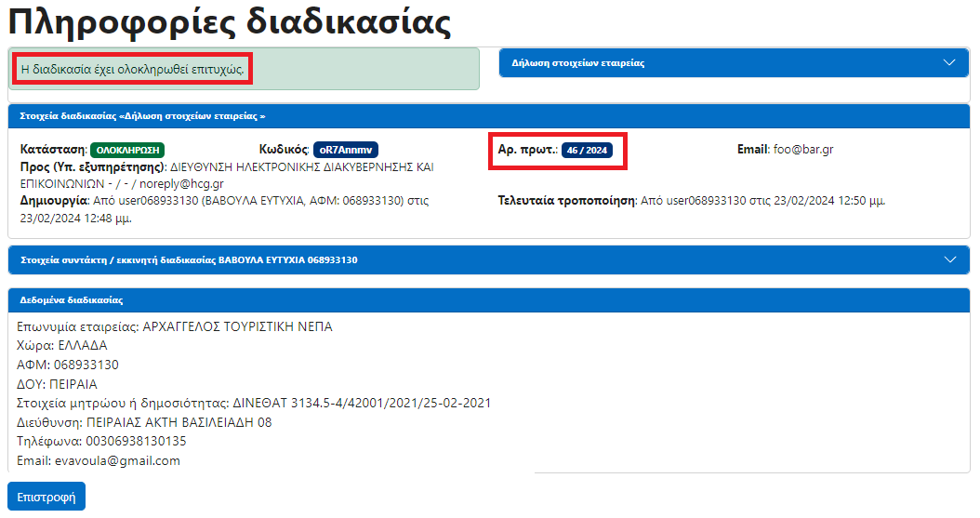

16. Επιλέγοντας ΄΄Επιστροφή΄΄ θα μεταφερθείτε στον προσωπικό σας κατάλογο διαδικασιών και η δήλωση στοιχείων εταιρείας θα εμφανίζεται σε κατάσταση ΄΄Ολοκλήρωση΄΄:

17. Στο σημείο αυτό η εταιρεία έχει καταχωρηθεί στην Ψ.Π. και στην αρχική της οθόνη έχει δημιουργηθεί μια ΄΄Συντόμευση΄΄ για τις διαδικασίες που αφορούν την καταγραφή επιβαινόντων επιβατηγών πλοίων :

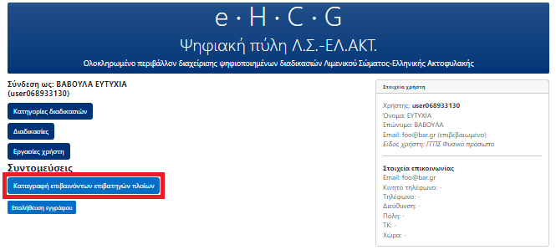

18. Επιλέγοντας την ΄΄Συντόμευση΄΄ αυτή θα μεταφερθείτε στην ενότητα ψηφιακών επιλογών που αφορούν την καταγραφή επιβαινόντων επιβατηγών πλοίων :

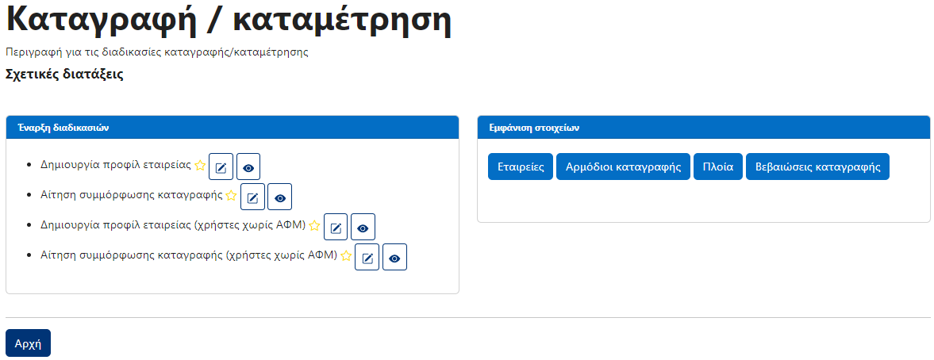

19. Για να δείτε όλες τις εταιρείες που έχετε καταχωρήσει, επιλέξτε ΄΄Εταιρείες΄΄ από την καρτέλα ΄΄Εμφάνιση στοιχείων΄΄ :
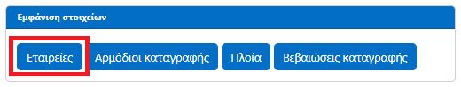

Με την συγκεκριμένη επιλογή θα μεταφερθείτε στον κατάλογο εταιρειών που έχετε καταχωρήσει :

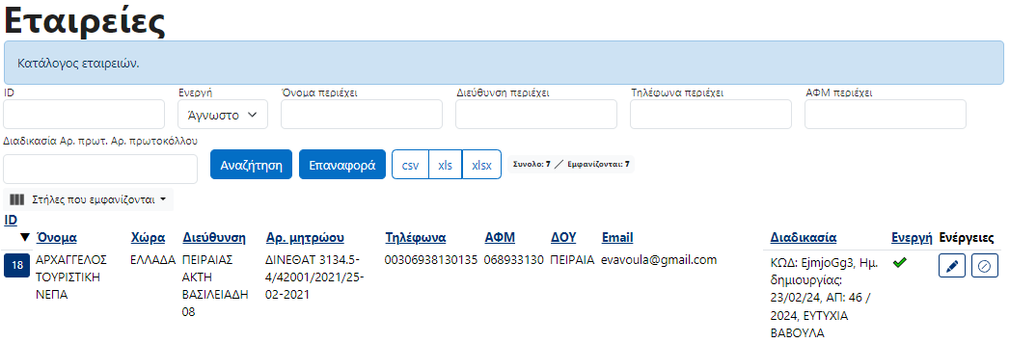
20. Από τον συγκεκριμένο κατάλογο έχετε τη δυνατότητα :
α. να επεξεργαστείτε τα στοιχεία της εταιρείας, εφόσον δεν έχει εκδοθεί βεβαίωση καταγραφής για την συγκεκριμένη καταχώρηση εταιρείας,
β. να απενεργοποιήσετε την συγκεκριμένη καταχώρηση εφόσον έχει ήδη εκδοθεί βεβαίωση καταγραφής και να δημιουργήσετε νέα καταχώρηση για την ίδια εταιρεία με τα νέα τροποποιημένα στοιχεία,
γ. να προσθέσετε χρήστες για την εταιρεία

21. Για να επεξεργαστείτε τα στοιχεία της εταιρείας επιλέξτε από την στήλη ΄΄Ενέργειες΄΄ την επιλογή :

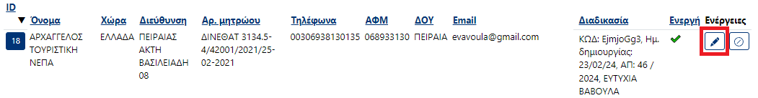

α. Εφόσον δεν έχει εκδοθεί κάποια βεβαίωση καταγραφής για την συγκεκριμένη καταχώρηση εταιρείας, η εφαρμογή θα σας ενεργοποιήσει την δυνατότητα να τροποποιήσετε τα καταχωρημένα στοιχεία. Μετά την ολοκλήρωση της επεξεργασίας τους επιλέξτε ΄΄Αποθήκευση΄΄ και θα σας εμφανιστεί το ακόλουθο μήνυμα επιτυχούς αποθήκευσης:
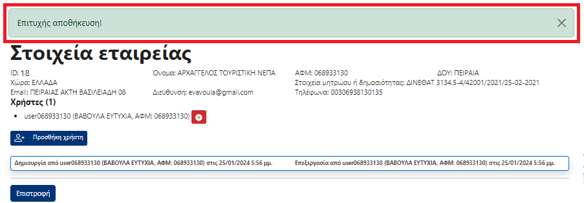

β. Εφόσον έχει ήδη εκδοθεί κάποια βεβαίωση καταγραφής για την συγκεκριμένη καταχώρηση εταιρείας, η τροποποίηση των στοιχείων της εταιρείας δεν θα είναι εφικτή και η εφαρμογή θα σας εμφανίσει το ακόλουθο μήνυμα :
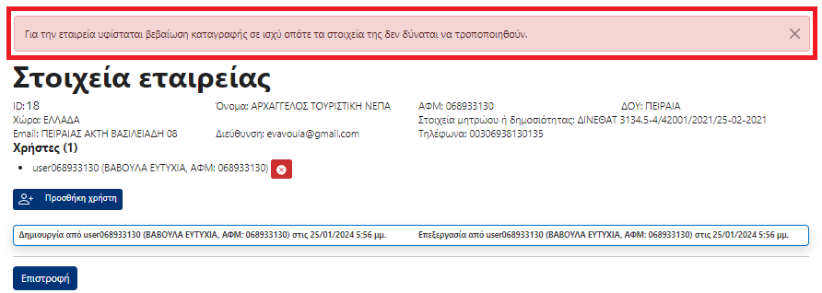

Για να τροποποιήσετε τα στοιχεία της εταιρείας σε αυτή την περίπτωση θα πρέπει να ΄΄απενεργοποιήσετε΄΄ την συγκεκριμένη καταχώρηση εταιρείας και να δημιουργήσετε νέα καταχώρηση.

22. Για να απενεργοποιήσετε την καταχώρηση κάποιας εταιρείας, επιλέξτε από την στήλη ΄΄Ενέργειες΄΄ την επιλογή :

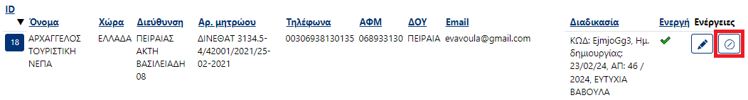
Πρίν απενεργοποιηθεί η εταιρεία θα σας εμφανιστεί μήνυμα επιβεβαίωσης της αιτούμενης ενέργειας στο οποίο θα πρέπει να επιλέξετε ΄΄Εντάξει΄΄ :

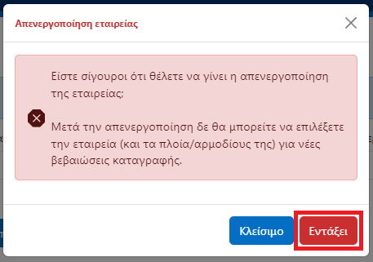

23. Μετά την επιβεβαίωση της αιτούμενης ενέργειας, θα σας εμφανιστεί μήνυμα επιτυχούς απενεργοποίησης της εταιρείας και εφεξής στην καρτέλα ΄΄Στοιχεία εταιρείας΄΄ θα εμφανίζεται ως ΄΄Μη ενεργή΄΄

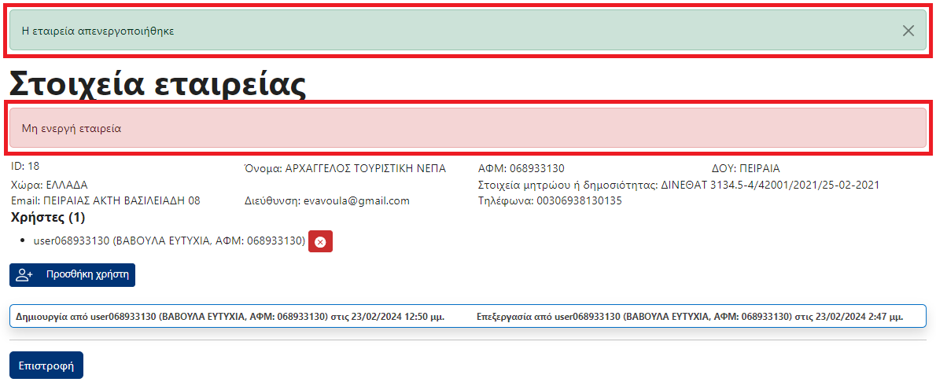

Επιπρόσθετα στον κατάλογο εταιρειών οι ενέργειες διαχείρισης δεν θα είναι πλέον διαθέσιμες ενώ η εταιρεία θα εμφανίζεται ως εξής :

